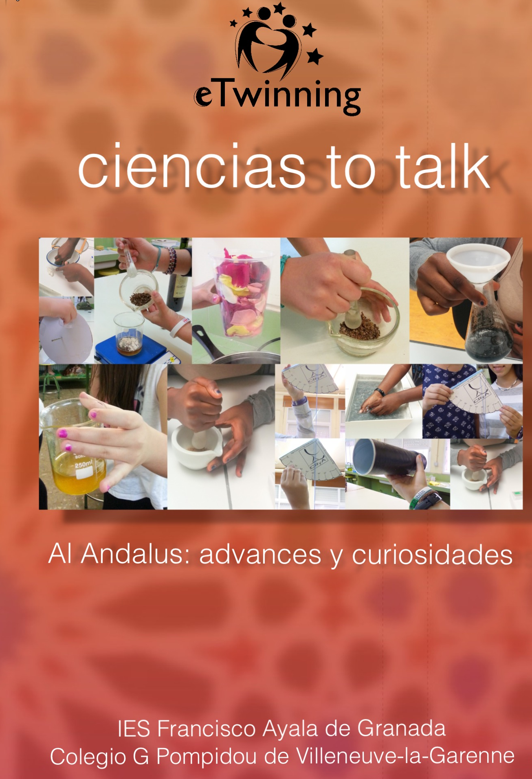
Projet eTwinning Ciencias to talk 2014-15

Le projet Ciencias to talk est projet interdisciplinaire et bilingue ayant pour objectifs la découverte des inventions scientifiques majeures de l'Espagne arabo-andalouse (Al Andalus), leur réalisation par les élèves et l'écriture collaborative d'un magazine scientifique.
Il a été mené par les élèves de 4ème européenne du collège Georges Pompidou de Villeneuve-la-Garenne et les élèves de 2° de ESO, section bilingüe, de l’IES Francisco Ayala de Grenade. Julien Pastre, professeur d’espagnol ainsi que Violette Blanloeil, professeur de Physique-Chimie ont travaillé en collaboration avec Lola Bernal, professeur de Sciences en langue anglaise.
L’idée est née à la fois d’un précédent projet avec un établissement andalou de Carnet de voyage virtuel ayant remporté un prix national eTwinning, et du constat d’un manque d’intérêt pour nos élèves pour les matières scientifiques.
Ciencias to talk a été récompensé cette année par le Label de Qualité Européen.
Twinspace du projet: http://acver.fr/cienciastotalk
Magazine scientifique collaboratif: https://madmagz.com/fr/magazine/552383

Les objectifs:
- Brasser une langue étrangère authentique grâce au travail collaboratif avec les correspondants espagnols et donc acquérir le palier 1.
- Découvrir une période historique d’apogée culturel et scientifique en Espagne.
- Découvrir l’Espagne d’aujourd’hui, ses rythmes, ses fêtes et ses traditions.
- Mettre en œuvre des démarches d’investigation dans le cadre d’un projet
- Elaborer des protocoles d’expérimentations scientifiques et les réaliser
- Utiliser les TICE pour réaliser et publier les travaux de manière collaborative et autonome.

Organisation du projet et interdisciplinarité:

Les élèves ont travaillé durant les deux heures hebdomadaires d’option européenne sur les activités de correspondances, de recherche et de rédaction. Chaque élève a travaillé en collaboration avec un binôme espagnol. Ils ont utilisé le Twinspace du projet, un espace de travail collaboratif qui permet aux enseignants de créer des activités, et aux élèves de travailler et de communiquer avec leurs pairs.
Une première partie du projet a été consacrée à la découverte des correspondants et de leur culture. Ensuite, une fois des binômes créés, ils ont entrepris des recherches en cours de Physique-Chimie et en Espagnol sur les grandes innovations de la période d’Al Andalus. Leur objectif était d’en choisir une qui leur plaise pour la réaliser. Les élèves ont pu mener ce travail grâce à un site internet collaboratif qui intègre des quiz multijoueurs. Ceci a permis aux élèves d’appréhender une thématique complexe de manière ludique car ils se sont confrontés pour remporter la partie!
A l’issue de ce travail, chaque binôme a publié son idée projet sur un Padlet.
La dernière partie de l’année a été consacrée à l’élaboration des protocoles et à la réalisation des expériences en cours de Physique-Chimie avec Mme Blanloeil. Les élèves ont présenté leur projet sur Madmagz et se sont filmés en train de réaliser leurs travaux, et ils ont intégré les vidéos au magazine collaboratif. L’objectif était qu’espagnols et français ne se répètent pas, et surtout que les travaux des uns ne soient pas la traduction des autres. C’est pourquoi, ils se sont organisés avec leurs binômes pour être complémentaires.

Les apports en termes de compétences:
Ce travail a permis de dépasser le cadre des programmes de 4ème d'espagnol et de sciences: pour présenter et réaliser leurs expériences ils ont utilisé des notions acquises en 5ème et d'autres du programme de 3ème.
Le projet d'établissement met l'accent sur le décloisonnement de notre collège REP et l'ouverture à l'international. Ce projet a permis de rendre nos élèves plus autonomes et responsables en développant leurs compétences numériques et leur sentiment de partager avec les espagnols une culture européenne commune. Le plus remarquable est l'auto-organisation des élèves entre eux: ils ont relié leurs expériences les unes avec les autres pour qu'il y ait une logique entre elles. Ainsi, pour obtenir des huiles essentielles, des élèves ont créé une maquette de jardin arabe, d'autres une noria pour l'irriguer. Les parfums produits par les uns ont servi à la fabrication du savon de Séville des autres, à la conservation de l'encre et aux recettes gastronomiques d'autres élèves. Pour utiliser l’encre, des élèves ont fabriqué du papier recyclé. Ils ont donc pris en main le projet en mettant en relation leurs recherches et leurs nécessités.
Nous avons souhaité aussi lier l'espagnol et les sciences car les résultats scolaires montrent que les élèves de notre bassin ont des lacunes dans les domaines scientifiques. Ainsi, certains élèves qui étaient en froid avec les sciences y ont pris goût malgré leurs difficultés. D'autres qui participaient moins en cours ont repris confiance en eux et prennent beaucoup plus la parole aujourd’hui.

Les perspectives 2015-2016
Après la création de la webradio Pompompidou l’an dernier, nous souhaitons cette année proposer aux élèves de participer au projet eTwinning « Los mini reporteros sin fronteras ». Ce projet en partenariat avec des collèges italiens et espagnols a pour objectif de sensibiliser nos élèves aux métiers du journalisme et de la presse en réalisant un magazine collaboratif multimédia. Ils aborderont les similitudes et les différences qui construisent et enrichissent l’identité des jeunes européens.

Julien Pastre
Professeur d’espagnol
Collège Georges Pompidou, Villeneuve-la-Garenne.
Ambassadeur eTwinning de l’Académie de Versailles.

